КОНСУЛЬТАЦИЯ ДЛЯ ВОСПИТАТЕЛЕЙ

«ПОХОД С ДЕТЬМИ

ДОШКОЛЬНОГО ВОЗРАСТА»

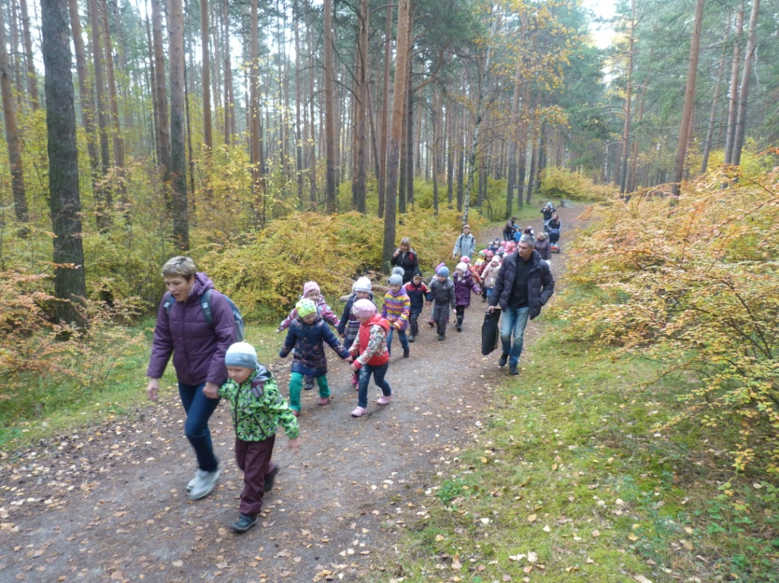

Одной из важных задач, стоящих перед дошкольным учреждением, является укрепление здоровья детей. Ценными считаются те формы физической культуры, которые обеспечивают комплексное решение задач как в плане физического, так и в плане общего развития ребёнка. Одной из таких форм являются прогулки походы с элементами туризма. Во-первых, они позволяют повысить двигательную активность ребёнка, улучшить физическую подготовку, укрепив его здоровье. Во-вторых, прогулки-походы, наряду с подвижными играми, способствуют формированию нравственных качеств, таких как коллективизм, гуманизм, патриотизм, а также воспитанию бережного отношения к природе.
Воспитатель должен владеть определённой методикой по организации прогулок-походов. Он должен знать признаки утомляемости детей, уметь оказывать первую медицинскую помощь.
Определяя место походов в режиме дня, следует отметить, что их длительность зависит от возраста, подготовленности детей, сезона и вида похода (пешеходный, велосипедный, лыжный). Лучшее время для похода сразу после завтрака или после первого занятия. Желательно планировать его на конец недели, чтобы обеспечить активный отдых детей.
В содержание прогулки-похода можно включить:
1) переход к месту отдыха с преодолением естественных препятствий и выполнение ряда двигательных заданий;
2) сюрпризный момент;
3) подвижные и дидактические игры;
4) наблюдение в природе;
5) сбор природного материала;
6) физкультурное занятие;
7) дыхательную гимнастику;
8) самостоятельную двигательную деятельность;
9) индивидуальную работу.
В отличие от обычной экскурсии за пределы участка детского сада, проводимой с познавательной целью, прогулки – походы должны иметь оздоровительную направленность, быть насыщены двигательным содержанием.
При определении физической нагрузки учитывается ряд факторов:
1) возраст детей;
2) уровень двигательной подготовки;
3) состояние здоровья;
4) вид похода;
5) погодные и климатические условия.
Определённое место должна занимать и психологическая подготовка детей к прогулкам – походам, чтобы дети могли получить определенные представления о туризме и походах.
С этой целью проводят:
1) беседы;
2) занятия;
3) игры;
4) просмотр видеофильмов;
5) чтение литературу;
6) рассматривание иллюстраций по теме.
Важно провести предварительную работу о правилах безопасного поведения в походе, объяснить детям, для чего нужно быть организованным, внимательным, слушаться воспитателя.
Подготовка воспитателя к прогулке – походу.
1. Определить безопасный маршрут, спланировать мероприятие, согласовав его с администрацией ДОУ
2. Выбранный маршрут тщательно изучить, пройти руководителю похода
3. Привлечь родителей воспитанников к участию в походе
4. Подготовить необходимое снаряжение
5. Провести инструктаж по технике безопасности и правилам поведения со всеми участниками
Прогулки – походы могут стать эффективным средством решения оздоровительных задач, оказывать влияние как на физическое, так и на всестороннее развитие личности дошкольника.

В ПОХОД С ДОШКОЛЬНИКАМИ: ТЕХНОЛОГИЯ ПРОВЕДЕНИЯ

Путешествия однозначно приносят детям пользу. Поход с дошкольниками это и укрепление здоровья, и физических сил, обогащение новыми впечатлениями, формирование умения видеть и беречь красоту окружающего мира, воспитание доброты и отзывчивости, что в совокупности доставляет детям много радости.

Задачи:

— физкультурно-оздоровительные (совершенствование естественных и жизненно важных видов движений и обогащение двигательного опыта; развитие выносливости и координационных способностей);

— воспитательно-образовательные (формирование знаний о ближайшем природном окружении, бережного отношения к природе, дружеских взаимоотношений).

Подготовка к походу с дошкольниками:

— беседа с родителями о маршруте и длительности похода, об одежде и обуви ребёнка;
— беседа с детьми о правилах поведения в природе;
— обсуждение маршрута с администрацией (схема пути, местонахождение остановок, малых и больших привалов);
— подготовка аптечки.

Организация похода с дошкольниками

Протяжённость маршрута для детей старшего дошкольного возраста не более 2-3 км. При выборе времени похода следует учитывать прогноз погоды.

При составлении графика движения необходимо правильно распределить нагрузку: она должна снижаться к концу похода, когда начнёт сказываться усталость. Трудности пути должны нарастать постепенно, а самые сложные препятствия желательно проходить ближе к середине маршрута.

Следует предусмотреть и более простые запасные маршруты на случай, если встретилось непредвиденное препятствие или кто-то из детей себя плохо почувствовал. Необходимо заранее наметить места остановок и привалов. Однако следует иметь в виду, что график похода не догма. Конечно, надо стараться его соблюдать, но в каждом конкретном случае необходимо принимать разумное решение.

Руководителю совершенно необязательно идти постоянно впереди. Обычно он находится там, где ему удобнее контролировать всю колонну. Направляющий – воспитатель, родитель – задаёт темп, предупреждает об опасности, подаёт различные сигналы и команды, например: «Осторожно: мостик! Переходить по одному». Замыкающие следят, чтобы никто не отставал.

Идти по маршруту желательно с постоянной скоростью, так как это намного легче. Но если кто-то из детей устал, общий темп движения сбавляется.

Правила экипировки

Снаряжение похода разделяют на личное и общественное. Личное – это то, что служит его владельцу: рюкзак, одежда, обувь и т.п. общественное – то, чем пользуются все или несколько человек: аптечка и пр. необходимо заранее продумать. Что из личного снаряжения можно объединить и сделать общественным.

Личное снаряжение дошкольника:

— рюкзак – должен плотно прилегать к спине всей задней поверхностью, а не свисать ниже пояса (правильная подгонка лямок);
— обувь – желательно с рифлёной подошвой, на размер больше, чтобы можно было вложить дополнительную стельку, надеть две пары носков (одна пара — шерстяные); совершенно недопустимо надевать новую обувь, сандалии, босоножки;
— одежда – зимой – свитер с высоким воротом, тренировочный костюм, не стесняющий движений; непромокаемая куртка, шерстяная спортивная шапка; — летом – тренировочный костюм, в прохладную погоду – свитер;

Общественное снаряжение:

— одно ведро, котелок для чая, половник; тросик для подвешивания над костром котелка с помощью крючка; рукавица для снятия посуды с огня; кусок клеёнки, заменяющий стол;
— аптечка – бинты (широкий и узкий), бактерицидный пластырь, йод, борная кислота, марганцовка, нашатырный спирт, резиновый жгут, валериановые капли, спирт или одеколон (все лекарства должны быть с этикетками), всё в прочном чехле;
— пища для малого привала – на каждого человека: горстка сухофруктов, орехов или один-два кусочка сахара, одна-две конфетки (кислые леденцы), яблоко; на малых привалах пить не рекомендуется, но бывают исключения, очень хорошо утоляет жажду чай, отвар шиповника, несладкий компот.

Правила поведения во время похода:

— строго подчиняться взрослым;

— не рвать растения, не собирать грибы и ягоды;

— не оставлять товарища в беде, всегда приходить на помощь, поддерживать слабого;

— соблюдать правила поведения в природе;

— оставлять место отдыха всегда чистым.

Преодоление естественных препятствий:

— крутой спуск к ручью по узкой тропинке;

— прыжки с кочки на кочку;

— переправа через ручей (ширина ручья меньше 1 метра);

— крутой подъём по узкой тропинке (дети перешагивают через корни деревьев, кустарников).

Игры по ходу движения

«Зеркало». Воспитатель выполняет различные движения (прыжки с продвижением вперёд, разные виды ходьбы и пр.). Дети их повторяют.

«Смена ведущего». Воспитатель называет имя ребёнка, который бегом направляется на место ведущего.

«Тихоход». Ходьба с высоким подниманием коленей. На 2 шага – вдох, на 4-6 шагов – выдох. Выдыхая произнести «ти-ш-ш-ше».

Игры на поляне

«Ловкий турист». Дети делятся на две команды. По сигналу воспитателя бегут змейкой между расположенными в ряд рюкзаками до обозначенного места, назад возвращаются, прыгая на двух ногах.

«Весёлые соревнования». По сигналу дети бегут в парах до обозначенного места спиной вперёд, назад бегут обычным способом — лицом вперёд.

«Кто самый меткий?». Дети поочерёдно бросают камешки в обозначенную цель.

Игры – эстафеты

«Переправа».

Воспитатель. Представьте, что перед вами река. На берегу только две лодки (обручи). Вы должны переправить на противоположный берег поочерёдно всех членов команды.

Команды строятся в колонны. По сигналу два игрока из каждой команды, стоящие первыми в команде, бегут в одном обруче до обозначенного места – плывут на противоположный берег реки. К своей команде возвращается только один игрок. Он берёт в лодку следующего участника, перевозит его и остаётся на берегу, а второй возвращается назад. И т.д.

«Преодолей препятствие». Прыжки от места старта через рюкзаки, положенные на расстоянии одного шага друг от друга.

«Болото». Передвижение по двум деревянным кругам.

«Расчисти проход». Дети стоят в двух шеренгах.

Воспитатель. Вы стоите на узкой тропе. Справа и слева – обрыв, впереди тропа, заваленная камнями. Надо расчистить проход, передавая по одному камню по цепочке. Если вы уроните камень, может случиться обвал. Повторяю: за один раз можно взять только один камень.

По сигналу дети по цепочке передают друг другу шишки или кегли, которые заменяют камни.

«Переправа».

Перед отправлением в поход дети тщательно осматриваются медицинским работником.

Планируется 2-3 похода в год. Примерные темы: «Здравствуй, осень!», «Здравствуй, весна!», «Летняя встреча».

Во время похода проводятся: оздоровительные мероприятия с использованием естественных природных препятствий, неровностей рельефа местности (следует исключить травмоопасные ситуации, перегрузку); беседы о красоте природы; игры.

